TIS GmbH ehrt alle Jubilare aus 2022
Zum Ende des Jahres hat die TIS GmbH erneut ihre Jubilare geehrt. 2022 waren es insgesamt sieben Mitarbeitende, die teilweise nur wenige Jahre nach der Unternehmensgründung eingestellt wurden.

Die TIS GmbH zeichnet sich besonders durch ihre Mitarbeiterbindung aus. Die meisten Mitarbeitenden bleiben über viele Jahre hinweg im Unternehmen. So feierten auch in 2022 wieder sechs Angestellte ein besonderes Jubiläum.

Ralf Mülder feierte sein 35 jähriges Firmenjubiläum und Berthold Klump und Reinhard Gaelings feierten jeweils ihr 30-jähriges Jubiläum. Außerdem gab es drei Mitarbeitende die seit 20 Jahren für TIS arbeiten. Das sind Norbert Roßkamp, Rainer Schlüß und Frank Schmeinck. Bernd Boll-Dullhot feierte darüberhinaus sein 10 jähriges Firmenjubiläum.

Markus Vinke, Geschäftsführer der TIS GmbH, ist stolz darauf, jedes Jahr Mitarbeitende für ihre lange Betriebszugehörigkeit ehren zu können. “Die vielen langjährigen Mitarbeiter zeigen uns, dass wir ein attraktiver Arbeitgeber sind und dass sich die Angestellten bei uns wohlfühlen. Das ist uns sehr wichtig.”

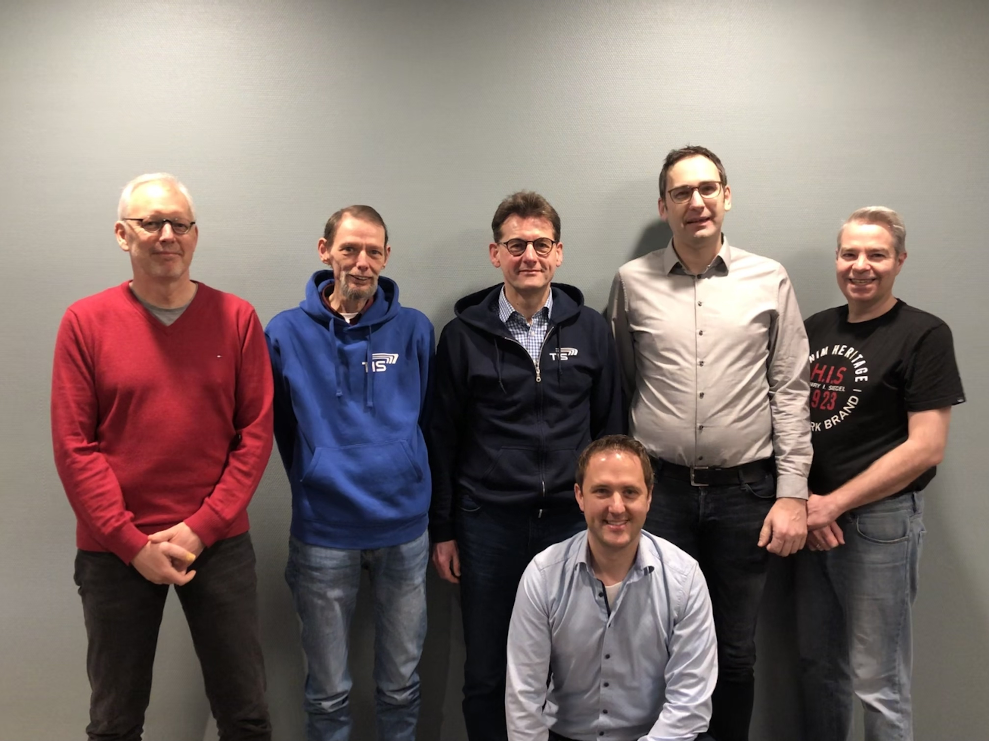
v.l.n.r. Ralf Mülder, Rainer Schlüß, Berthold Klump, Bernd Boll-Dullhot, Norbert Roßkamp, Frank Schmeinck; Reinhard Gaelings fehlt

